草履虫培养及富集浓缩的方法
草履虫是一种常见的单细胞生物，具有个体大、易培养、繁殖速度快等特征，是理想的斑马鱼幼鱼开口饵料。国家斑马鱼资源中心（CZRC），在斑马鱼幼鱼期间5 ~ 15 dpf（days post fertilization），选择草履虫作为主要饵料，幼鱼的存活率可达90%以上。CZRC拥有优质的草履虫种源，可对外提供服务（http://www.zfish.cn/Products/ProductDetail.aspx?CZRCID=Pr1），下面将简单的介绍CZRC草履虫培养及富集浓缩的方法。
- 材料
酵母粉（片）、小麦粒、NaHCO₃、葡萄糖、纯水、无菌培养瓶（160 mL）、玻璃平皿（直径150 mm）、灭菌管（12 mL）、过滤筛（120、500和1250目）。
- 操作步骤
2.1草履虫种源的培养
2.1.1培养液配制
1、在1 L纯水中加入0.20 g NaHCO₃后，湿热灭菌。
2、称取0.25 g酵母粉放入1.5 mL离心管中密封，干热灭菌。
3、将10 ~ 15枚小麦粒放入灭菌管（见附图1）中，同时加入少量纯水浸没麦粒，湿热灭菌。
4、待上述灭菌结束后，静置至室温，在无菌操作台中，将灭菌酵母加入含NaHCO₃的灭菌水中混匀。即配制成0.25 g/L酵母培养液。
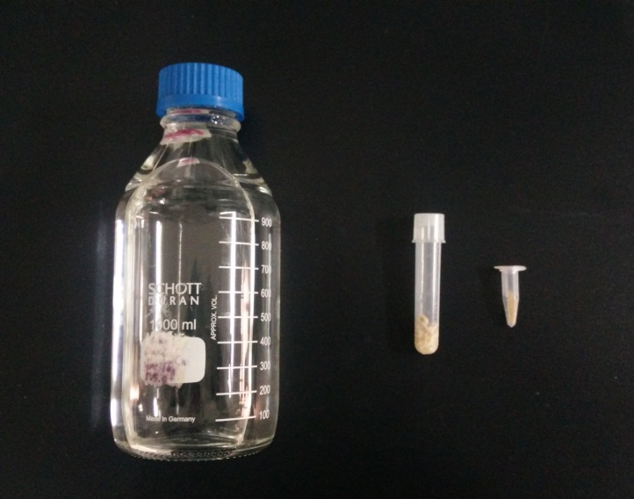
附图 1
2.1.2草履虫接种
1、在无菌操作台中，将酵母培养液按每瓶120 mL分装到无菌培养瓶（见附图2）中，同时在每一个培养瓶中加入1 ~ 2粒灭菌过的小麦粒。
2、将事先准备好的草履虫种源（可在CZRC购买），接种10 ~ 20 mL到培养瓶中，确保草履虫密度不低于25个/mL（密度统计方法见2.4）。将接种好的培养瓶放入恒温培养箱中，15℃长期培养（1 ~ 3个月）。
3、需要种源时，将草履虫培养瓶从15℃培养箱中拿出，按照1:1接入新鲜灭菌培养液，并放置28℃恒温培养箱中培养3 ~ 7天。
4、选择草履虫密度高（> 1000个/mL）、运动快、生命力旺盛的培养瓶作为种源。
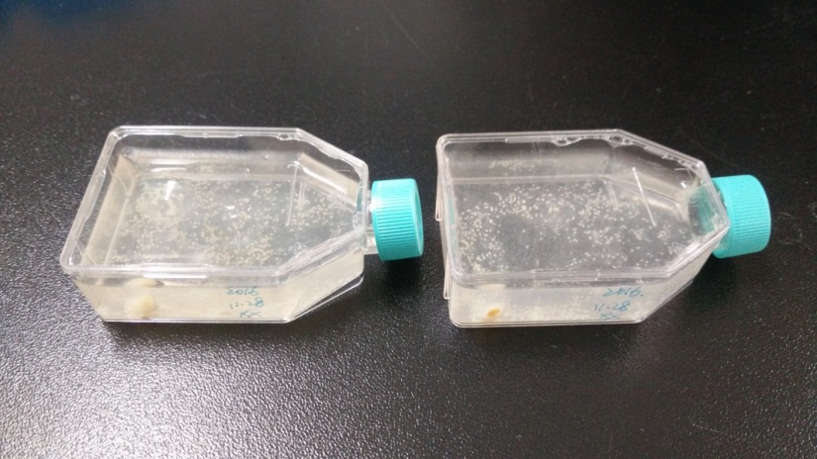
附图 2
2.2草履虫高密度培养
2.2.1培养液配制
在1 L纯水中分别加入0.25 g碳酸氢钠、0.2 g葡萄糖、0.5 g酵母粉后密封，70℃烘箱中烘2 ~ 3 h后放置室温待用，培养液pH范围为7.0 ~ 7.5。
2.2.2草履虫接种
1、将草履虫种源，按照1:2的比例接种，即100 mL草履虫种源接种到装有200 mL新鲜培养液的玻璃平皿（见附图3）中。
2、将平皿放置28℃恒温培养箱中培养3 ~ 7 天，每日统计平皿中草履虫的密度。最高密度可达2000个/mL。
3、培养过程中若培养液由浑浊变清，且密度较低时，可适量的补充新鲜酵母浓度较高的培养液。密度达到2000个/mL左右时，可以按照2.3进行富集浓缩，或重复上述步骤1接种。此时，草履虫属于开放培养存在污染其它单细胞生物的可能，所以不能作为种源。
4、将培养温度提高到30 ~ 35℃范围内，可加快草履虫的繁殖速度。另外，在平皿中加入1 ~ 2枚灭菌过的小麦粒可以提高草履虫密度。
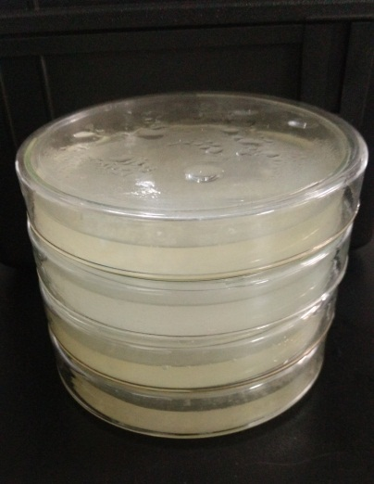
附图 3
2.3草履虫的富集浓缩
统计草履虫的密度，当密度 > 2000个/mL时，可进行富集浓缩。富集步骤如下：
1、用120目的过滤网过滤培养液，此时大部分草履虫都在过滤液中，收集过滤液。
2、将收集的过滤液倒入500目过滤网中进行过滤，收集过滤液。此时滤速较慢，可以轻轻地震荡过滤筛，加速滤过速度。
3、将收集的过滤液倒入1250目过滤网过滤，此时，草履虫富集在过滤筛上，弃掉过滤液。用适量纯水轻轻冲洗过滤筛，并收集过滤筛上的草履虫，可重复冲洗2 ~ 3次得到干净的草履虫溶液。确定富集草履虫的密度，按照投喂后养殖水中草履虫密度大于100个/mL进行投喂。
2.4草履虫密度统计方法
将待计数的草履虫培养液摇匀后，用移液枪取20 µL的草履虫培养液滴于载玻片上，在解剖镜下拍照计数，重复取样计数3次。当镜下视野中草履虫数目超过20个时，在载玻片上滴1滴0.1%冰醋酸杀死草履虫后拍照计数。

